QRNG(양자난수생성기술)로 국방·공공 및 글로벌 시장 도전
SKT-암호 강소기업, ‘양자생태계’ 가속페달
- SKT와 협업하는 암호분야 강소기업들 QRNG 칩 적용제품 R&D 및 출시 활발
- IoT·V2X·금융 등 다양한 분야에서 SKT와 기술 협력 기업 지속 확산
• KCS ‘양자암호 원칩’, 옥타코 QRNG기반 생체인증, IDQ·비트리 차세대칩 개발
- “양자보안기술 생태계 조성에 앞장, 국방·공공 시장 중심으로 민간으로 확장”
엠바고 : 배포 즉시 사용 가능합니다.

[2022. 05. 25]

SK텔레콤과 IDQ가 함께 개발한 양자 난수 생성(QRNG) 칩이 국내 암호분야 강소기업기술과 융합돼 국방 및 공공시장 진출이 가시화될 전망이다.
※ QRNG(Quantum Random Number Generator, 양자 난수 생성 기술)

QRNG가 칩(반도체) 형태로 구현돼 다른 분야 제품에 응용하기 쉬워졌고, 높은 보안 수준을 요구하는 신기술 분야의 확대로 QRNG에 대한 수요가 늘어나고 있는 것이다.

SK텔레콤(대표이사 사장 유영상, www.sktelecom.com)은 비트리·케이씨에스(KCS)·옥타코 등 국내 암호분야 강소기업들과 함께 QRNG로 보안을 강화한 제품을 개발, 국방·공공 사업은 물론 글로벌 시장에 도전한다고 25일 밝혔다.

SKT와 IDQ는 지난 2020년 처음으로 개발한 QRNG 칩의 확장성과 보안성을 무기로, IoT·UAM·금융 등 다양한 영역의 국내 암호 개발 기업들을 ‘양자 생태계’로 끌어들이는 ‘태풍의 눈’이 되고 있다.

SKT와 IDQ는 가격 경쟁력 있는 차세대 QRNG 칩 개발로 보안시장의 혁신을 선도하며 양자 생태계의 확대에 지속 기여할 계획이다.

※ <그래픽> SKT의 QRNG 사업 현황
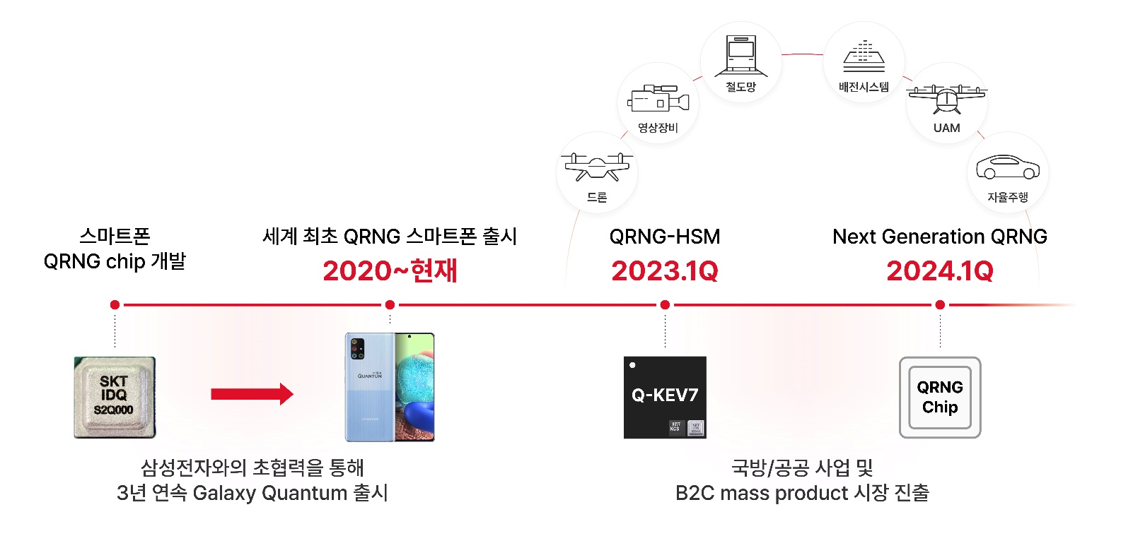

이밖에도 SKT는 IoT·차량용 사이버 보안(V2X)·금융 다양한 영역에서 수십 개의 업체들과 QRNG를 적용한 솔루션을 연구개발 중이다.

- [케이씨에스] ‘양자암호 원칩’ 개발…국방∙공공 시장 공략

SKT는 케이씨에스와 함께 양자난수생성기(QRNG)와 암호통신기능의 반도체를 하나로 합친 ‘양자암호 원칩’(Quantum Crypto chip)을 개발하고 있다.

케이씨에스는 IoT기반의 다양한 제품 및 디바이스에 강력한 보안을 제공하는 암호칩(KEV7)을 독자개발한 기술기업이다. KEV7 칩은 국정원으로부터 전체 2등급 암호모듈검증(KCMVP) 인증을 획득, 국내 암호칩 중에서 가장 높은 보안등급을 받았다.

이번 프로젝트는 앞서 보안인증을 받은 케이씨에스 암호칩에 QRNG칩을 탑재하는 것인 만큼, 인증과정을 단축하고 원가 비용 등을 낮춰 상품성을 높일 수 있을 것으로 기대된다.
SKT와 케이씨에스는 ‘양자암호 원칩’으로 드론 등 국방 무기체계사업, 한전 등 공공기관 사업, 월패드 등 홈네트워크 보안 시장 등의 진출을 추진한다.

※ <그래픽> 양자암호 원칩 개발
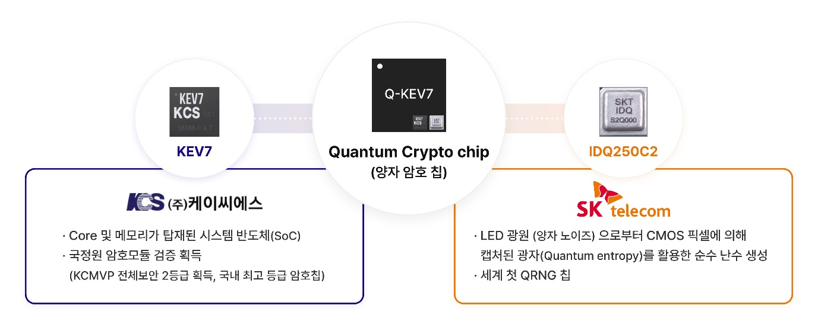

- [옥타코] QRNG 기반 생체인증키로 글로벌 공략
생체인증 벤처기업 옥타코가 내놓은 지문인식 보안키 ‘이지퀀트(EzQuant)’는 온라인 인증 서비스 기반 카드형 지문보안키(FIDO)에 QRNG 기술을 결합했다. 즉, 기존에 서비스되던 지문 보안키에 QRNG를 적용해서 보안을 강화하는 방식이다.
※ FIDO : ‘신속한 온라인 인증’을 뜻하는 'Fast IDentity Online‘의 약자로, 온라인 환경에서 ID, 비밀번호 없이 생체인식 기술을 활용하여 개인 인증을 수행하는 기술. 주로 지문, 홍채 등 신체적 특성의 생체정보(Biometrics)를 이용

‘이지퀀트’는 현재 경기도청과 대전상수도 사업본부, 지하철 통합관제 CCTV 관리자 보안인증 수단으로 채택되어 중요시설 시스템을 보호하고 있다.

또 ‘이지퀀트’는 기존에 생체인증으로 수행하던 PC로그인 및 사내 보안시스템(그룹웨어, ERP, CRM 등)의 모든 인증과 연동할 수 있으며, 사무실 출입에 필요한 NFC 기능을 활용해 출입 보안에도 이용할 수 있다.

옥타코는 QRNG가 결합된 FIDO 기술로 마이크로소프트의 MS365나 구글 클라우드 등 글로벌 오피스 플랫폼과의 연동 및 글로벌 기업·미국 연방정부 인증 서비스까지 공략할 예정이다. 또한, 인도 대국민 인증 서비스인 아다하르 프로젝트를 겨냥한 QRNG 지문 인증장치를 개발해 글로벌 거대 시장 진출도 타진할 계획이다.

- [비트리] SKT-IDQ와 차세대 QRNG 칩 개발 추진
SKT는 QRNG 기술을 기반으로 4년의 연구개발을 거쳐 지난 2020년 세계 최초 QRNG 칩을 상용화했다. 관계사인 IDQ, 반도체 설계 전문기업 비트리와 협업한 QRNG 칩은 삼성전자 스마트폰인 ‘갤럭시 퀀텀’에 내장됐고, 갤럭시 퀀텀은 두 개의 후속 모델로 이어졌다.

IDQ와 비트리는 QRNG의 기술진화를 목적으로 차세대 QRNG 칩 개발을 추진하고 있다. 2024년 초 상용화를 목표로 추진 중인 차세대 QRNG 칩은 시장 확산을 위해 기존 QRNG 칩 대비 크기*가 더 작고 가격은 저렴하며 성능이 개선되는 형태로 제공할 계획이다.
* 기존 QRNG 칩 사이즈: 2.5mm x 2.5mm x 0.8mm

SKT 하민용 담당(CDO)은 “국내 양자보안기술 생태계 구축을 통해 국내외 양자 사업을 강화하겠다“며, “중장기 R&D 기반 국방, 공공 보안 시장을 중심으로 민간 부분의 IoT, 차량용 사이버 보안(V2X), 금융 등 다양한 영역까지 양자암호 시장을 확대해 나가겠다”고 밝혔다.

IDQ코리아 엄상윤 대표는 “IDQ가 보유하고 있는 양자 난수 발생기(QRNG)의 원천 기술과 기술기업과의 협력을 통해 한국 시장에서 성공을 이끌어내겠다”며 “이후 이를 기반으로 글로벌 양자보안 시장 공략에 박차를 가할 예정”이라고 향후 계획을 설명했다.

케이씨에스 김한직 상무(ASIC 사업부 영업총괄)는 “SKT 와 공동투자·사업개발 형태로 진행하고 있는 양자암호칩의 내년 초 상용화를 토대로 국방·공공 시장에서 양자암호칩 신규사업 성장이 예상된다”며 기대감을 나타냈다.

옥타코 이재형 대표는 “앞으로 QRNG를 접목한 솔루션을 통해 FIDO 시장을 확대해 나갈 계획이며, SKT와 사업협력을 통해 다양한 보안 인증 사업을 가속화해 회사가 한 단계 성장할 수 있는 모멘텀으로 삼을 계획”이라고 말했다.

비트리 김희걸 부사장은 “QRNG 시장 확산을 위해 IDQ와 함께 현재보다 성능 뿐만 아니라 가격 경쟁력 있는 차세대 제품을 개발할 계획”이라고 설명했다.

※ 사진설명
SK텔레콤은 비트리·케이씨에스(KCS)·옥타코 등 국내 암호분야 강소기업들과 함께 QRNG로 보안을 강화한 제품을 개발, 국방·공공 사업은 물론 글로벌 시장에 도전한다고 25일 밝혔다.
[사진 1] 김동우 SKT 혁신사업개발1팀 리더가 24일 언론 설명회에서 SK텔레콤과 국내 암호분야 강소기업들의 협업에 대해 설명하는 모습
[사진 2] 사진 왼쪽부터 김동우 SKT 혁신사업개발1팀 리더, 엄상윤 IDQ 지사장,김한직 케이씨에스 상무, 유미영 옥타코 이사, 김희걸 비트리 부사장 순
[사진 3~5] 국내 최고 보안수준을 갖춘 암호칩을 제조하는 케이씨에스 연구개발 직원이 SKT의 QRNG 칩을 ‘양자암호 원칩’ 관련 연구를 수행하는 모습

▶ 관련문의 : SKT PR실 박지웅·우현섭 매니저 (02-6100-3854)

<끝>

※ 참고
- 양자키분배기(QKD, Quantum Key Distributor) : 양자의 특성을 활용해 제3자가 해킹할 수 없는 암호키를 만들어 송신자와 수신자에게 나눠주는 기술이다. 제 3자가 통신망에 침투해 암호키를 탈취하려고 시도하는 경우, 양자에 담긴 정보 자체가 변하기 때문에 해킹 시도 여부를 곧바로 파악할 수 있다.
- 양자난수생성기(QRNG, Quantum Random Number Generator) : 양자의 특성을 활용해 패턴이 없는 ‘순수 난수(True Random Number)’를 만드는 기술이다. 제3자가 해킹을 시도해 난수를 탈취해도 패턴이 없기 때문에 해석이 불가능하다.

